Page 255. Exercice 3.
Dans chaque cas, des élèves ont voulu tracer la figure symétrique du bateau bleu par rapport au point G.
Les tracés sont-ils exacts ? Explique pourquoi.

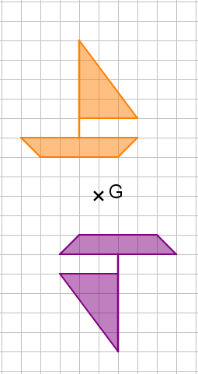
Tracé 1

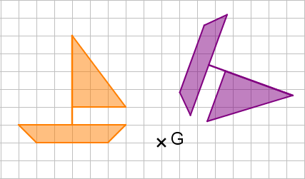
Tracé 2

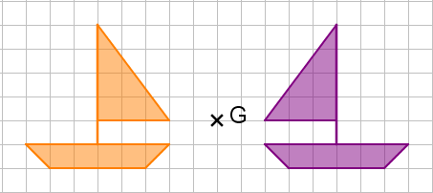
Tracé 3

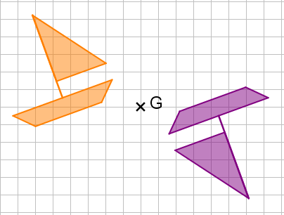
Tracé 4

